Tin học lớp 5 Bài 10: Cấu trúc rẽ nhánh
Tin học lớp 5 trang 42 Khởi động
Khởi động trang 42 SGK Tin học lớp 5:
a) Hình 1 là chương trình tính tiền mua vé tham quan một khu du lịch. Hãy cho biết nếu gia đình em đi tham quan thì phải trả bao nhiêu tiền.

b) Bảng 1 là giá vé tham quan trong tháng khuyến mãi. Nếu đi tham quan vào các ngày trong tuần thì chương trình ở Hình 1 có tính đúng số tiền mua vé gia đình em phải trả hay không? Tại sao?
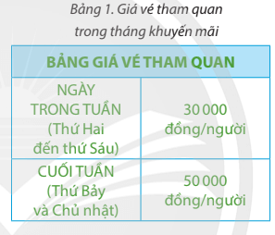
Trả lời:
a) Nếu gia đình em đi tham quan thì phải trả số tiền là: 50 000 × số người của gia đình em. Vì trong khối lệnh có câu lệnh sau:

b) Nếu đi tham quan vào các ngày trong tuần thì chương trình ở Hình 1 không tính đúng số tiền mua vé gia đình em phải trả vì chương trình ở Hình 1 luôn tính giá vé các ngày trong tuần là 50 000 đồng/người, trong khi giá vé vào các ngày trong tuần là 30000 đồng/người
1. Cấu trúc rẽ nhánh
Tin học lớp 5 trang 43 Khám phá
Khám phá trang 43 SGK Tin học lớp 5: Hãy sử dụng cách nói “Nếu ... thì ...”, “Nếu ... thì ... không thì ...” để mô tả cách tính tiền vé xem phim của một rạp chiếu phim theo giá vé ở Bảng 2.
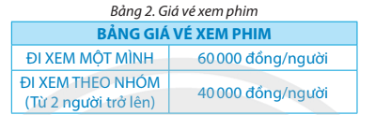
Trả lời:
Nếu đi xem một mình thì giá vé là 60 000 đồng/người
Nếu đi xem theo nhóm từ 2 người trở lên thì giá vé là 40 000 đồng/người.
2. Cấu trúc rẽ nhánh trong Scratch
Tin học lớp 5 trang 44 Khám phá
Khám phá 1 trang 44 SGK Tin học lớp 5: Hãy lắp ghép các lệnh Scratch ở cột B vào đúng vị trí trong khối lệnh rẽ nhánh dạng thiếu ở cột A để tính tiền vé tham quan vào cuối tuần theo giá vé ở Bảng 1.
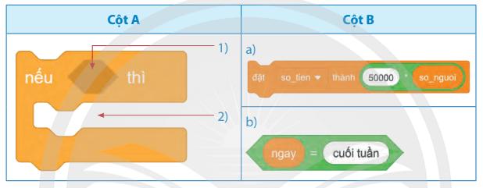
Trả lời:
Thứ tự đúng là:
1 - b, 2 - a
Chỗ 1 cần đặt một biểu thức điều kiện, chỗ trống 2 cần điền một hành động trong khối lệnh rẽ nhánh.

